１３：２０～ | １3：5０～14:35 | 14:50～１6:４0 | 16:４0～16:５0 | 16:５0～1７:０0
受付 | 公開授業 | 事後協議会・講演 | 質疑応答 | 挨拶  アンケート記入

１次案内
生成AIパイロット校事業指定校
京都市立新町小学校

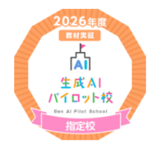
研究発表会

13:20-17:00
4
12
Fri
/
2026
日 時

スケジュール

研究主題
情報活用能力の育成を通した児童主体の学び
―デジタル学習基盤と対話を生かした学習活動の充実―

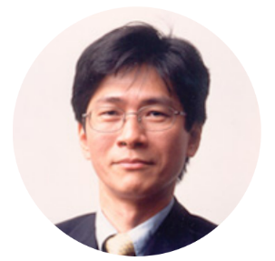
講師・指導助言

地下鉄「今出川」 徒歩１０分
市バス「堀川中立売」 徒歩５分
「上京区総合庁舎前」 徒歩１０分

アクセス
お申込み

はぜやま まさあき
放送大学 情報コース・情報学プログラム 教授
中川 一史 様
なかがわ ひとし
京都市教育委員会 指導主事 京都市教育委員会 指導主事

津髙 修一 様 櫨山 雅亮 様
つだか しゅういち
京都市立新町小学校
〒602-0915
京都市上京区中立売通室町西入三丁町457
TEL （０７５）４３２－４１９０
e-mail
shinmachi-s@edu.city.kyoto.jp

会場・問い合わせ

会場の都合上、定員１５０名とさせていただきます。
右のＱＲコードより申し込みください

